|  |
| --- |
|  |
| МИНИСТЕРСТВО НАУКИ И ВЫСШЕГО ОБРАЗОВАНИЯ РОССИЙСКОЙ ФЕДЕРАЦИИ |
| Федеральное государственное бюджетное образовательное учреждение высшего образования  **"МИРЭА - Российский технологический университет"**  **РТУ МИРЭА** |
| Институт информационных технологий (ИТ) |
| Кафедра инструментального и прикладного программного обеспечения |

|  |  |
| --- | --- |
| **ОТЧЕТ**  **ПО ПРАКТИЧЕСКОЙ РАБОТЕ №2** | |
| **по дисциплине** |  |
| **«Архитектура клиент-серверных приложений»**  **Тема: «Концепция удаленного вызова метода (RMI) в JAVA»** | |
| Выполнил студент группы: ИКБО-20-21 | Хитров Н.С. |
| Принял преподаватель кафедры ИиППО | Волков М.Ю. |

|  |  |  |
| --- | --- | --- |
| Практические работы выполнены | « » 2023 г. |  |
| «Зачтено» | « » 2023 г. |  |

Москва 2023

**Цель работы**

Знакомство с механизмами удаленного вызова процедур в JAVA.

**Теоретическое введение**

RMI - это объектно-ориентированный эквивалент RPC (удаленного вызова процедур). Это называется вызовом удаленного метода. Вызов удаленного метода (RMI) позволяет объекту Java вызывать метод объекта, запущенного на другом компьютере. RMI обеспечивает удаленную связь между Java-программой.

Главной целью разработчиков RMI было предоставление возможности программистам разрабатывать распределенные Java программы, используя такие же синтаксис и семантику, как и при разработке обычных нераспределенных программ. Для этого они должны были преобразовать модель работы классов и объектов в одной виртуальной машине Java (JVM) в новую модель работы классов и объектов в распределенной (несколько JVM) вычислительной среде.

Приложение RMI можно разделить на две части. Одним из них является программой клиентом и другая программа сервер. Сервер программа создает некоторые удаленный объект, сделать их ссылки доступны для клиента для вызова метода на нем. Клиент программа делает запрос для удаленных объектов на сервере и вызвать метод на них. Заглушка и скелет - два важных объекта, используемых для связи с удаленным объектом.

Таким образом, запустив открытый сервер RMI в системе, можно разрешить внешним субъектам взаимодействовать с ним и, возможно, выполнять методы на сервере RMI. Эти методы должны быть определены в реализации Сервера. Как только они вызываются клиентом, они будут выполняться на сервере, а возвращаемые значения будут возвращены клиенту. Еще одна интересная часть заключается в том, что собственный RMI не поддерживает большую часть безопасности, кроме шифрования соединения с использованием SSL.

**Постановка задачи**

Использую информацию из описания данной практической работы, необходимо реализовать удалённый метод решения квадратных уравнений общего вида ax2 + bx + c = 0. При этом, условие уравнения передавать на сервер, а клиентская часть должна получать результат в виде объектов пользовательского класса. Клиент и сервер должны работать на одном хосте.

**Программный код**

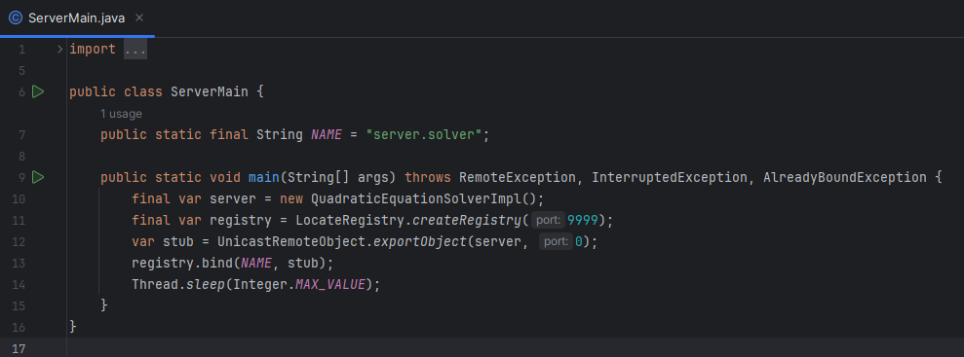

Рисунок 1 – Класс ServerMain

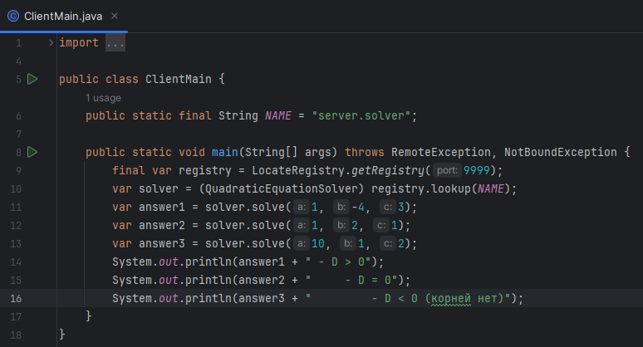

Рисунок 2 – Класс ClientMain

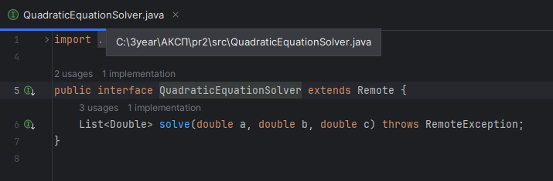

Рисунок 3 – Интерфейс QuadraticEquationSolver

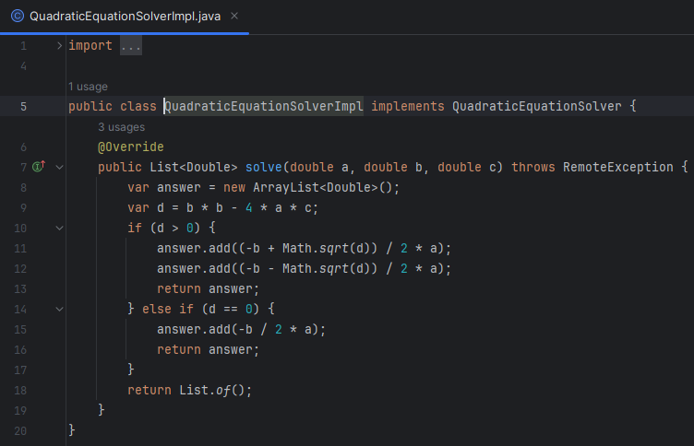

Рисунок 4 – Реализация интерфейса QuadraticEquationSolverImpl

**Результаты**

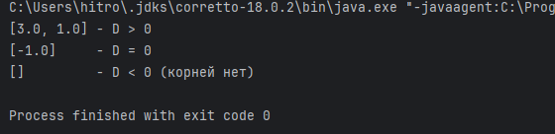

Рисунок 5 – Вывод класса ClientMain

**Вывод**

В рамках практической работы были получены навыки работы с механизмами удаленного вызова процедур в языке Java.

**Список использованных источников**

1. Справочная информация JavaRush – URL: <https://javarush.com/groups/posts/1878-mnogopotochnostjh-v-java> (дата обращения: 20.09.2023) – текст: электронный.
2. Статья Habr – URL: https://habr.com/ru/articles/164487/ (дата обращения: 20.09.2023) – текст: электронный.
3. Справочная информация СДО МИРЭА – URL: <https://online-edu.mirea.ru/mod/folder/view.php?id=271053> (дата обращения: 25.09.2023) – текст: электронный.